Приложение

к постановлению администрации района

от «__»___2015 №____

СХЕМА

границ прилегающих территорий к Федеральному казенному учреждению «Главное бюро медико-социальной экспертизы по Алтайскому краю» (г.Барнаул, пр-кт Красноармейский, 131), на которых не допускается розничная продажа алкогольной продукции

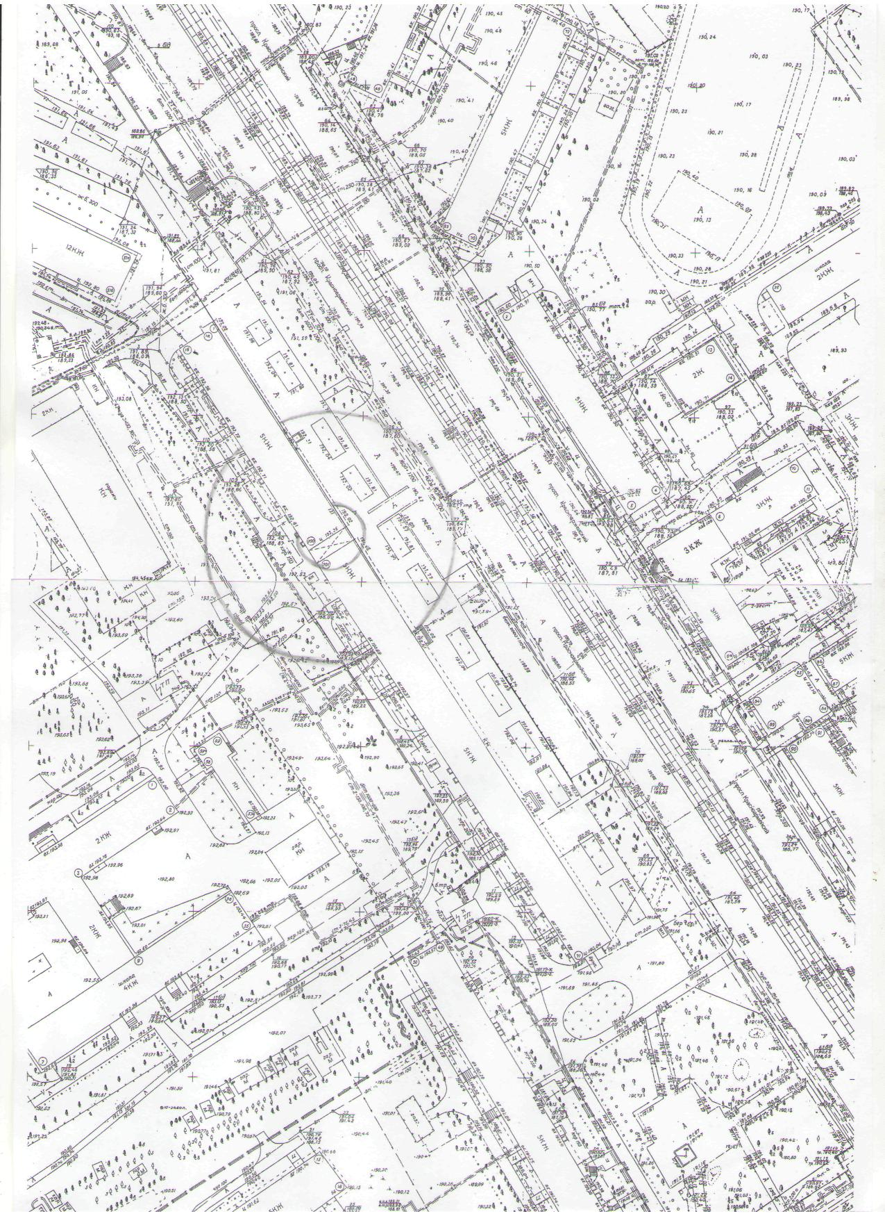

Первый заместитель главы администрации,

руководитель аппарата Л.Л.Тимченко